Sådan inviterer du Dans Danmark til et samarbejdsopslag på SoMe
Tag ikke kun Dans Danmark – invitér os som samarbejdspartner.
Det er samarbejdsfunktionen, der gør, at vi kan dele det samme opslag og sammen skabe større synlighed for jeres aktivitet.
Så er I med i DANS DANMARK SAMMEN!

Facebook

1. Opret jeres opslag
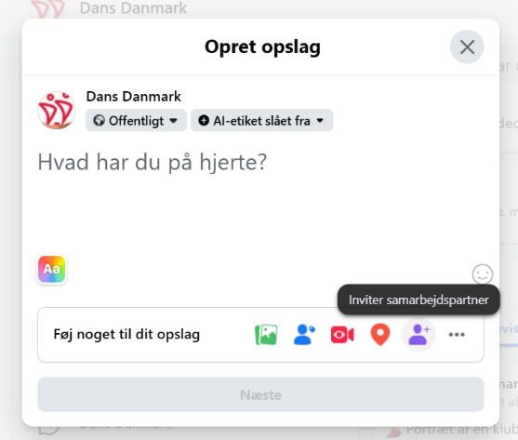
Lav jeres opslag på jeres Facebook-side, som I plejer.

2. Find "Tilføj samarbejdspartner"
Når I opretter opslaget, skal I finde muligheden for:
Tilføj samarbejdspartner
eller
Inviter samarbejdspartner
Placeringen kan variere afhængigt af, om I bruger Facebook på computer eller mobil.

3. Søg efter Dans Danmark
Vælg Dans Danmarks officielle Facebook-side.

4. Udgiv opslaget
Nu har I sendt invitationen til Dans Danmark.
Når vi accepterer invitationen, bliver opslaget vist på både jeres og Dans Danmarks side.

Instagram

1. Opret jeres opslag
Lav jeres opslag eller Reel, som I plejer.

2. Vælg "Tag personer"
Når I er klar til at dele opslaget, kommer I til siden, hvor I skriver tekst til opslaget.
Tryk på:
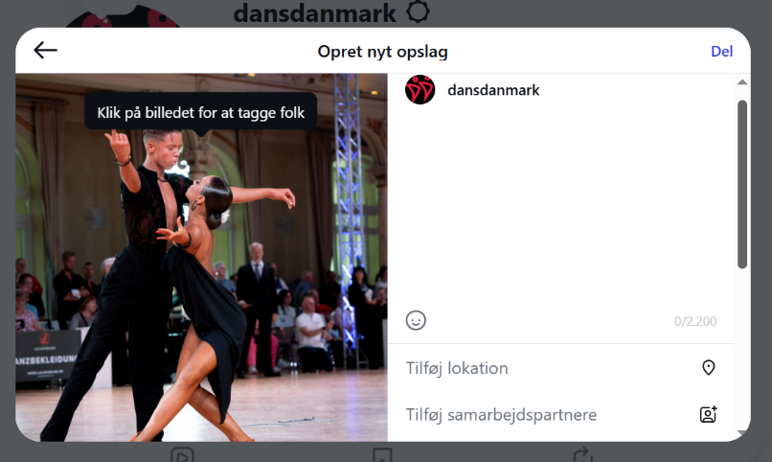
Tag personer
Her får I mulighed for at vælge:
Inviter samarbejdspartner

3. Søg efter Dans Danmark
Vælg Dans Danmarks officielle Instagram-profil.

4. Del opslaget
Tryk på Del.
Nu har I sendt en invitation til Dans Danmark.
Når vi accepterer invitationen, bliver opslaget vist hos både jer og Dans Danmark.

